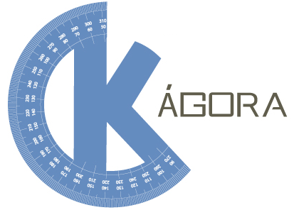

**UNEB - Universidade do Estado da Bahia  
GEOTEC**

**Relato de Apresentações na Escola Antônio Euzébio**

**K-Ágora**

**Julho de 2016**

**UNEB - Universidade do Estado da Bahia**

**GEOTEC**

**Relato de Apresentações na Escola Antônio Euzébio**

**K-Ágora**

**Julho de 2016**

**HISTÓRICO**

|  |  |  |  |  |
| --- | --- | --- | --- | --- |
| **Data** | **Versão** | **Descrição** | **Papel** | **Autor** |
| 21/07/2016 | 1.0.0 | Criação do Documento | Pesquisador | Iury Silva |
| 25/07/2016 | 1.0.1 | Atualização do Documento | Pesquisador | Iury Silva |
| 31/08/2016 | 1.0.2 | Atualização do Documento | Pesquisador | Iury Silva |

Sumário

1. Sobre o K-Ágora 5

1.1. O que é o K-Ágora? 5

1.2. Objetivos 5

1.3. Requisitos 6

2. A escola Antônio Euzébio 7

2.1. Primeiro encontro: apresentação à diretora 7

2.2. Segundo encontro: apresentação ao corpo docente 8

# Sobre o K-Ágora

## **O que é o K-Ágora?**

**O K-Ágora é uma expansão do jogo-simulador Kimera – Cidades Imaginárias, acessível diretamente através do navegador, sem necessidade de instalação.**

**É possível criar mapas exploráveis a partir de qualquer localidade real de nosso planeta Terra, possibilitando experimentações sobre o espaço e lugar, inserindo novos elementos e modificando a paisagem através de diversos tipos de construções organizadas em 05 diferentes categorias: Comércio, Educação, Habitações, Infraestrutura e Lazer.**

**Também é possível utilizar diversas ferramentas para operações geoespaciais, como cálculo de distâncias, cálculo de área, traçar rotas de trânsito e medir a distância entre dois pontos, graças à integração com a API (Interface de Programação de Aplicativos) do OpenLayers.**

## **Objetivos**

**O K-Ágora, assim como o jogo-simulador Kimera, tem como objetivos possibilitar a Educação Cartográfica, explorando o entendimento que as crianças de 08 a 12 anos tem sobre o espaço vivido, percebido e concebido, além de simular a construção de uma cidade, valorizando os aspectos que a criança considera significativos para sua vida e para a harmonia do espaço/lugar vividos.**

**Alguns dos conteúdos pedagógicos abordados:**

* **Natureza: Transformação e preservação**
* **Paisagem: Transformação e leitura**
* **Lugar: Relações cotidianas e espações de vivências**
* **Noções cartográficas: Leitura de mapas simples, representações de lugares cotidianos, orientação, localização, distância e leitura de recursos cartográficos**
* **Meio ambiente: Preservação e manutenção**
* **Sociedade: Relações de trabalho, grupos sociais e diversidade.**

## **Requisitos**

**O K-Ágora é compatível com a grande maioria dos navegadores disponíveis no mercado, sendo recomendados:**

* **Internet Explorer versão 9 ou superior**
* **Firefox versão mais atual**
* **Chrome versão mais atual**
* **Safari versão 5.1 ou superior**
* **Opera versão mais atual**

**A resolução de vídeo recomendada é a partir de 1152x864 (proporção 4:3) ou 1280x720 (proporção 16:9).**

# **A escola Antônio Euzébio**

**Com o objetivo de apresentar o potencial do K-Ágora, para uma possível parceria entre a escola e o grupo de pesquisa GEOTEC, foram realizadas duas apresentações na Escola Municipal Antonio Euzébio, localizada na Rua Cristiano Buys, número 140, no bairro do Cabula, em Salvador, Bahia. A escola contempla desde a Educação Infantil até o Ensino Fundamental I (1º ao 5º ano) e possui seis salas de aula, sala de informática, sala multifuncional e biblioteca.**

## **Primeiro encontro: apresentação à diretora**

**No dia 12 de julho de 2016 às 15h30, houve a primeira reunião na escola, cujo foco foi apresentar o K-Ágora e outros projetos do K-Lab para a diretora da Antônio Euzébio. Com duração de cerca de uma hora, esta encontro demonstrou em vídeo pré-gravado as funcionalidades e características do artefato, além das possibilidades pedagógicas a serem trabalhadas:**

* Simulação da construção de uma cidade, valorizando os aspectos que a criança considera significativos para sua vida e para a harmonia dos espaços em que vivem e constroem suas experiências.
* Compartilhamento de mapas
* Localização de Bairros, Logradouros e endereços
* Trabalhar conceitos de cartografia e geometria plana, ao utilizar as ferramentas para operações geoespaciais;
* Trabalhar com as noções e percepções das crianças em relação ao entendimento das dinâmicas socioespaciais.
* Trabalhar com letramento através das cartas voadoras
* Potencializar processos formativos referentes à Educação Cartográfica e Geográfica

**Foi apresentada também uma sugestão de trabalho em relação aos encontros formativos e testes do K-Ágora, com encontros mensais, de duração de 1:30h, com uma turma de 3º, 4º ou 5º ano do Ensino Fundamental I. Uma fotografia tirada no encontro pode ser visualizada na Figura 1.**

Figura 1 - Apresentação do Kimera para a diretora da Escola Municipal Antônio Euzébio

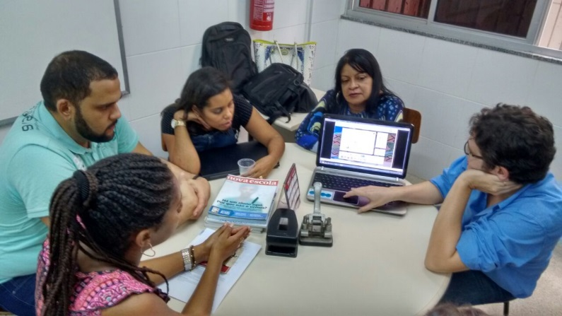

**Fonte: GEOTEC**

## Segundo encontro: apresentação ao corpo docente

**Após a aprovação da diretora na reunião anterior, foi agendada para o dia 19 de julho uma nova apresentação do K-Ágora, que se iniciou às 16h e teve como público alvo o corpo docente da escola Antônio Euzébio. A apresentação seguiu a mesma estrutura e conteúdo da anterior, embora desta vez o K-Ágora foi demonstrado em tempo real, utilizando-se da estrutura de internet do laboratório de informática. Imagens desta reunião podem ser visualizadas na Figura 2.**

Figura 2 - Apresentação do K-Ágora para as professoras da Escola Municipal Antônio Euzébio

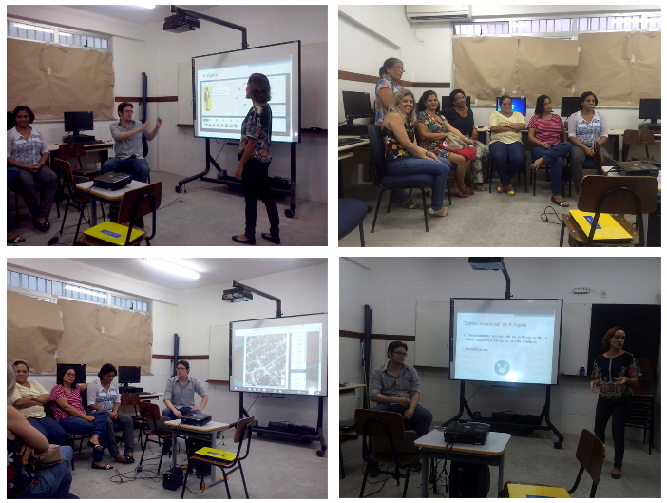

**Fonte: GEOTEC**

**O K-Ágora teve boa aceitação, e ao final da reunião, as professoras se comprometeram a se reunir para definir qual turma poderia ser a escolhida para trabalhar com o artefato.**